Eksamensspørgsmål nr. 1 - 2014
Investering i aktier
Med udgangspunkt i vedlagte materiale om bedes du besvare nedenstående spørgsmål:

- Du bedes redegøre for, hvilke forhold, som øver indflydelse på børskursen.

- Du bedes forklare nøgletallet soliditetsgrad, og give en vurdering af tallet for IC Companys, som er 46,9 %

- Du bedes forklare nøgletallet likviditetsgrad, og give en vurdering af tallet for IC Companys, som er 1,51
- Du skal analysere pengestrømmen i IC Companys under for 1 - 3 kvartal 2013/14, og sammenhold den med det likvide beredskab.

- Du bedes diskutere, hvilke forhold, som betyder mest for en positiv kursudvikling i IC Company. (Der kan være flere)

Vedlagt: Ugebrev: IC Companys kan være på vej mod kurshop

Kursgraf for de sidste 5 år i IC Companys

Pengestrømsanalyse for IC Companys

Kortfristede aktiver

mandag 26. maj 2014
IC Companys har skåret antallet af mærker ned til de mest eksklusive, blandt andet er Tiger of Sweden, Peak Performance, By Malene Birger og Designers Remix tilbage. Foto: Gorm Olsen

Ugebrev: IC Companys kan være på vej mod kurshop

Dyrere modemærker og en sund økonomi kan komme aktionærer til gode.
Modekoncernen IC Companys slankning af koncernen, hvor man har solgt en række brands og nu fokuserer på mærker i premium-segmentet, afspejler sig endnu ikke i selskabets aktiekurs, og derfor er der god værdi i aktien.
Det vurderer Økonomisk Ugebrev Formue.
- Med udgangspunkt i den målrettede fokus på udvikling af de stærke dele af koncernen, samt den stærke finansielle baggrund for investering i vækst, ser vi værdiansættelsen af IC Companys som væsentligt for lav, skriver ugebrevet.

Effekten lader vente på sig
Ugebrevet noterer, at de seneste års fokus på at optimere koncernen har kostet på kort sigt, men at man stadig mangler at se effekten på længere sigt.
- Efter at have optimeret produktlinjerne er næste skridt at udvide engagementet i de markeder, hvor man allerede er etableret. Med en nettorentebærende gæld i nærheden af nul har IC Companys den økonomiske styrke til at gennemføre den ønskede udvidelse af aktiviteterne på udvalgte markeder, skriver ugebrevet.
IC Companys lukkede fredag i 181 kr., hvilket var et fald på 1,9 pct. fra torsdag. Økonomisk Ugebrev Formue ser gode muligheder for, at aktien nu kan tage et markant hop op.
- Vi fastholder imidlertid vores positive syn på selskabet og aktien, og at dømme efter kursudviklingen de seneste tre måneder i almindelighed - og efter kvartalsregnskabet i særdeleshed - kan det afgørende kursryk nu være sat i gang.
Ritzau Finans

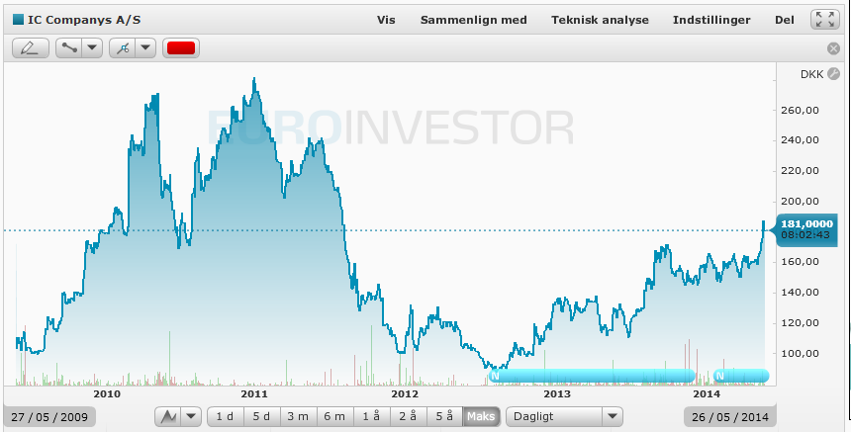

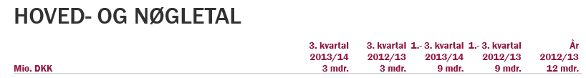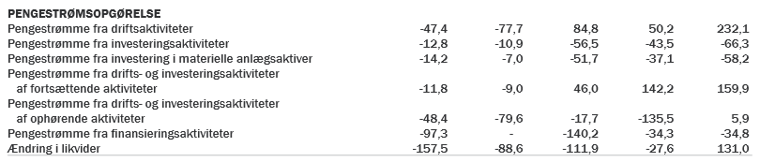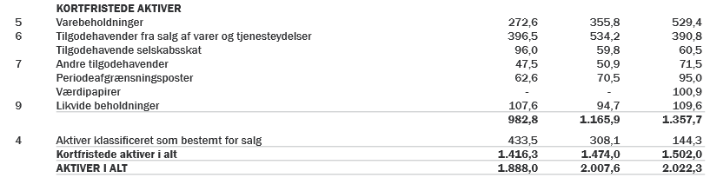

Eksamensspørgsmål nr. 2
Udlandslån og valutaterminsforretninger
Med udgangspunkt i vedlagte materiale om bedes du besvare nedenstående spørgsmål:

- Du bedes redegøre for, hvad et udlandslån er, og hvilke risici, som der kan være ved denne slags lån

- Du bedes forklare, hvordan man kan kurssikre et udlandslån
- Du skal analysere hvilke fordele og ulemper der er ved at arbejde med futures og optioner som landmand.

- Du bedes diskutere, hvordan landmænd generelt bør arbejde med futures og optioner

Vedlagt: Landmænd tabte 8 mia. kr. på finansmarkederne

Kursudvikling, som viser hvad CHF koster i danske kroner

Futures CHF/Ddk og hvede

Landmænd tabte 8 mia. kr. på finansmarkederne
Erhverv & Økonomi 26.05.14 kl. 03:00
Finansiering: Danske landmænd har siden 2008 realiseret kurstab på næsten 8 mia. kr. Størstedelen af pengene er tabt på valutalån og renteswaps.
AF Lars Attrup

Danske landmænd har tabt 7,8 mia. kr. på finansmarkederne de seneste seks år. Størstedelen af pengene er tabt på valutalån og fastrenteswaps, og for den gennemsnitlige heltidsbedrift løber de realiserede kurstab op i 648.000 kr.
Det fremgår af beregninger, som Morgenavisen Jyllands-Posten har foretaget på baggrund af regnskabsdata fra Videncentret for Landbrug. Det er ikke regnskabsteknisk muligt at belyse præcist, hvordan kurstabene fordeler sig på forskellige typer af aktiver. Det er dog velkendt, at størstedelen af tabene skyldes fastrenteswaps samt valutalån i især schweizerfranc.
»Valutalånene har haft karakter af ren spekulation, hvor landmændene for at få adgang til en lavere rente har påtaget sig en kursrisiko ved at optage lånene i eksempelvis schweizerfranc. De mange fastrenteswaps, som også er lukket med kurstab, kan til gengæld ikke kaldes spekulative, da de er indgået i et forsøg på at afdække en renterisiko,« vurderer erhvervsøkonomisk chef Klaus Kaiser, Videncentret for Landbrug.

Oprydning nær afslutning
Landmændenes tab kulminerede i 2008 og 2010, hvor heltidsbedrifterne i gennemsnit tabte henholdsvis 297.000 kr. og 187.000 kr. Den positive nyhed er, at landmændenes 2013-regnskaber kun udviser realiserede kurstab på i gennemsnit 40.000 kr.
»Oprydningen er næsten afsluttet. Stort set alle lån i schweizerfranc er lukket ned, og der er kun et begrænset antal fastrenteswaps tilbage. Derfor venter vi, at erhvervets kurstab eller gevinster de kommende år vil være meget beskedne,« siger Klaus Kaiser.
Lånene i schweizerfranc var især populære blandt landmændene frem til 2008. Kursen på schweizerfranc havde på det tidspunkt været stabil gennem en længere årrække, og renten i Schweiz var væsentligt lavere end i Danmark. For at få adgang til den lave rente optog landmændene lån i schweizerfranc og investerede i nogle tilfælde pengene i aktier eller landbrugsjord, som i den periode blev handlet til meget høje priser. Da finanskrisen brød ud, styrtdykkede aktiekurser og jordpriser, mens kursen på schweizerfranc tordnede i vejret. Dermed faldt værdien af gårdene, mens gælden steg, fordi lånene var optaget i franc

Ingen forstod risikoen
Mange landmænd lånte i schweizerfranc, da kursen var omkring 460. I sommeren 2011 toppede kursen på schweizerfranc i over 700, og hele vejen op mod kurstoppen tvangslukkede bankerne landmændenes valutalån, fordi de ikke kunne stille sikkerhed for kurstabet. Har man optaget et lån på 10 mio. kr. ved kurs 460, koster det 15 mio. kr. at slippe ud af lånet ved kurs 700.
Også de såkaldte fastrenteswaps har kostet landmændene milliardtab.
»Når vi i dag ser tilbage, må vi bare konstatere, at hverken landmændene eller deres rådgivere i bankerne og landboforeningerne til fulde forstod den kompleksitet og risiko, der er indbygget i renteswaps. De fleste er i dag lukket ned eller neutraliseret med modgående forretninger, og det har været en proces, der har kostet erhvervet dyrt,« siger Klaus Kaiser.
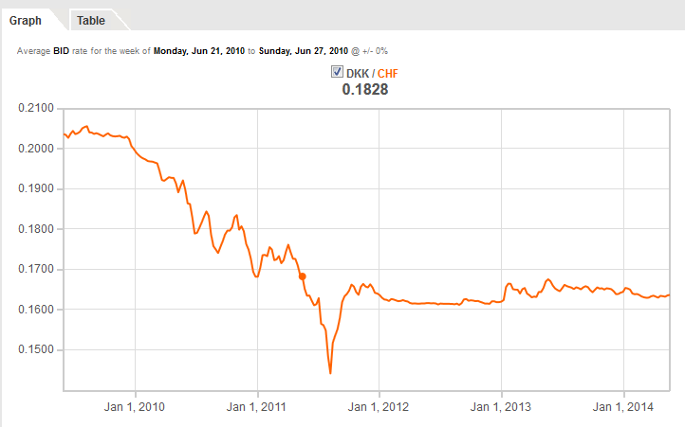
Frem til 2008 indgik mange landmænd aftaler om fastrenteswaps for at beskytte sig mod forventede rentestigninger. Med en fastrenteswap kunne landmændene fastlåse renten på deres variable gæld på et niveau, der var lavere end renten på et klassisk realkreditlån. Det var fordelen. Ulemperne viste sig meget hurtigt, da markedsrenterne begyndte at falde, og de mange fastrenteswaps udviklede en negativ markedsværdi. Den negative markedsværdi steg, i takt med at renterne faldt, og aftalerne blev mere og mere ufordelagtige. Snart begyndte bankerne at tvangslukke aftalerne, fordi landmændene ikke kunne stille supplerende sikkerheder. De realiserede kurstab farvede bundlinjerne røde, mens de urealiserede tab udhulede egenkapitalerne og stavnsbandt mange landmænd.
»Efter de seneste års store kurstab er holdningen til både valutalån og diverse finansielle instrumenter blevet en hel anden i landbruget. Man er generelt blevet langt mere påpasselige og omhyggelige,« vurderer Klaus Kaiser.

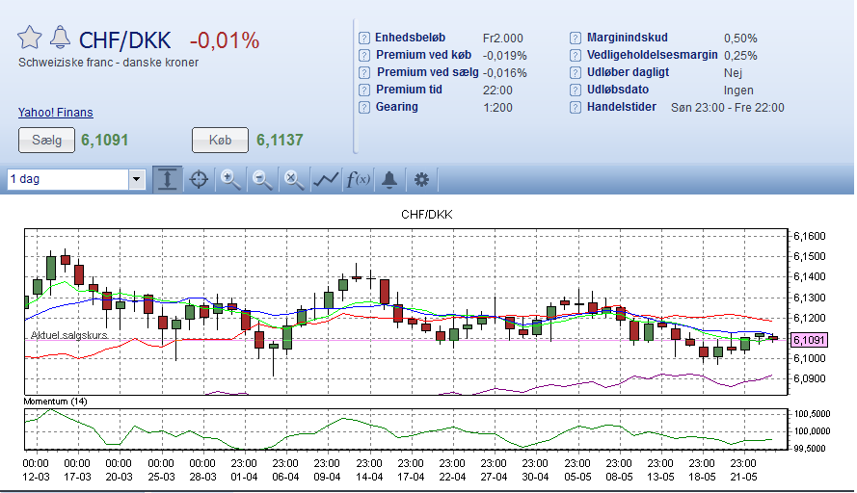

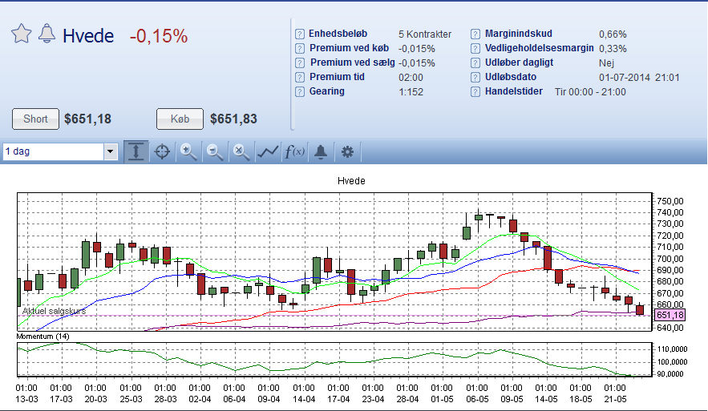

Eksamensspørgsmål nr. 3
Finansiering med fremmedkapital
Med udgangspunkt i vedlagte materiale om bedes du besvare nedenstående spørgsmål:

- Du bedes redegøre for, hvilke former for finansiering af fremmedkapital en iværksætter kan anvende.

- Du bedes forklare, hvad kapitalomkostninger er.
- Du skal analysere hvilke fordele og ulemper det kan have at få en finansiering med fremmedkapital.

- Du bedes diskutere, hvordan Airtame fremadrettet bør opnå sin fremmedfinansiering

Vedlagt: Crowdfunding har sendt Airtame ud over rampen

Crowdfunding har sendt Airtame ud over rampen
Af Nikolai Steensgaard
25. maj 2014, 22:30
Kombinationen af international opmærksomhed og et produkt, der er som skræddersyet til crowdfunding, har for alvor sparket danske Airtame i gang.

Airtame
Airtame Aps startede som et hobbyprojekt blandt fem venner med blandt andet baggrund i Danmarks Tekniske Universitet, DTU. Blandt de fem stiftere er produktchef Marius Klausen og adm. direktør Jonas Gyalokay.
Produktet er en dongle med HDMI-stik. Hvis man har eksempelvis en dongle til computeren og en til storskærmen, kan man forbinde dem trådløst.
Airtame kom på den globale techverdens læber, da den i januar blev kåret til bedste startup-projekt ved verdens største elektronikmesse, CES i Las Vegas. Interessen betød, at det lykkedes Airtame at rejse tre gange så mange penge, som det oprindeligt var tiltænkt.
Kilde: Bl.a. behind.airtame.com
Las Vegas, Indiegogo, Airtame. Kombinationen af de tre ord trak store overskrifter verden over i januar. Nu nærmer tiden sig muligvis, hvor det kommer til at ske igen.
For den lille københavnervirksomhed Airtame, der har lidt over to og et halvt år på bagen, arbejder hårdt på at få færdiggjort en produktionsklar version af sin dongle, der skal gøre HDMI-kabelforbindelse mellem computer og skærme overflødig.
Planen er lige nu en oktober-launch af et gennemarbejdet kvalitetsprodukt, der er klar til masseproduktion. Airtames koncept fik for alvor omtale i forbindelse med, at det blev præsenteret

på den store CES-teknologimesse i den amerikanske spilleby Las Vegas i januar. Omtalen skyldtes blandet andet, at konceptet fik messens prestigefyldte startup-pris.

Succesen skyldes crowdfundingen
Al interessen betød dog også noget andet. Den betød, at den crowdfunding-kampagne på sitet Indiegogo, som holdet bag Airtame satsede på skulle være vejen til startkapital, pludselig fik luft under vingerne.
»Turen til Las Vegas fik en kæmpestor og positiv betydning for selve kampagnen. Vi havde rejst 400.000 dollar, da vi tog til Las Vegas. To uger efter vi kom hjem fra turen, havde vi 1,2 millioner dollar,« siger Airtames produktchef Marius Klausen og tilføjer:
»Succesen med crowdfundingen har været altafgørende for os. Det har været den helt rigtige måde at rejse kapital på med den type produkt, vi har. Crowdfunding i dag er måden at skabe en forretning på, hvis du har et produkt med en bred appeal.«
Airtames produkt rammer alt andet lige bredt, når det kommer til målgruppe. Virksomhedens lille HDMI-dongle, der får strøm via et USB-stik, skal nemlig være et trådløst alternativ til den normale kabelforbindelse, der er mellem eksempelvis bærbar computer og fjernsynsskærm.
Ud fra devisen om at det nok er de fleste brugere af elektronisk udstyr, der gerne vil slippe for nogle af deres kabler, valgte de fem stiftere bag Airtame helt bevidst crowdfunding – og nærmere betegnet den type crowdfunding, hvor folk i realiteten bestiller og betaler for varen, før den overhovedet er færdigudviklet.
»Det har været »spot on« for os at bruge crowdfunding. Folk kan relatere sig til vores produkt – for hvem hader ikke bøvl med kablerne? Derudover har vi et globalt produkt. Det kan vi bl.a. se ved at have solgt til 86 forskellige lande – og ved at halvdelen af dem, der har købt, kommer fra USA,« siger 26-årige Marius Klausen, der også er en af de fem stiftere.

Et niveau op
Opmærksomheden, som Airtame fik i forbindelse med crowdfundingen og pristildelingen i Las Vegas, har også gjort sig gældende på andre måder. Én ting er, at det med Marius Klausens ord er blevet mindre »bøvlet« at skaffe kvalificerede programmører – en anden ting er, at kontakten med de mange købere – og deriblandt potentielle distributører – har været med til at forbedre selve produktet.
At det lykkes at rejse over en million dollar har betydet, at Airtame har kunnet rykke et niveau op, når det kommer til funktion og kvalitet. Men det har også kostet en forsinkelse. Oprindelig var planen, at Airtame-donglen allerede skulle have været i handlen nu, men den store interesse betød, at holdet måtte gentænke koncept og produktion.
»Interessen var stor, og vi fik mange input. Havde vi holdt os til den oprindelige plan, så ville det været blevet et andet produkt. Nu har vi fået muligheden for at lave noget, der er et rigtigt kommercielt produkt. Gennemarbejdet og med den rigtige kvalitet. Og så er det allerede nu designet til masseproduktion,« siger han.
Derudover har opmærksomheden betydet kontakter – og det på flere måder. En ting er samarbejdspartnere, der skal sikre, at Airtames software fungerer med de produkter, den skal kobles til. En anden ting er, at tiden er ved at være moden til at overveje et regulært kapitalindskud.
Marius Klausen ønsker dog ikke at gå i detaljer på det punkt. Men han afslører, at der bliver arbejdet på at få en underskrift i hus.
»Vi har pengene til at køre et stykke tid, men vi er nu i gang med at finde en investor, så vi kan vokse hurtigt og følge vores egne ambitioner og efterspørgelsen. Det er noget af det, vi arbejder på for tiden,« siger han.

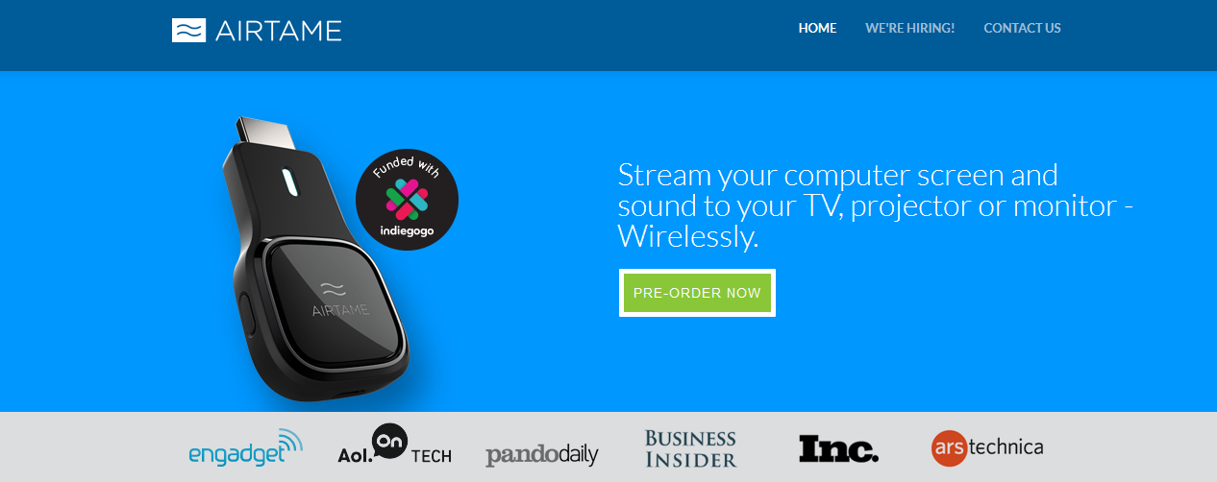

Eksamensspørgsmål nr. 4
Realkreditinstitutter
Med udgangspunkt i vedlagte materiale om bedes du besvare nedenstående spørgsmål:

- Du bedes redegøre for, hvilke typer lån, som er realkreditinstitut udbyder.

- Du bedes forklare forskellen på et flexlån og et fastforrentet lån.
- Du skal analysere, hvilke årsager der kan være til, at ECB forsat vil lempe pengepolitikken.

- Du bedes diskutere, hvilke realkreditlån, som kunne være interessante for en eksportvirksomhed.

Vedlagt: Nye boliglån klar til boligejerne

Realkreditlån til erhvervskunder
Uddrag ad ECB lederartikel, maj 2014

Nye boliglån klar til boligejerne
Af Frederik M. Juel
19. maj 2014, 16:52
Så er der nye 15- og 20-årige boliglån på vej til danskerne. Som det første realkreditselskab tager Realkredit Danmark forskud på efterårets serieskifte for boliglånene. Det betyder, at alle de fastforrentede lån igen er åbne.

Renten dykker igen og det giver de danske boligejere nye 15- og 20-årige lån hurtigere end ventet. Som det første selskab er Realkredit Danmark gået i markedet med nye obligationsserier før tiden.
Det skyldes, at de senere dages kursfest, der har fået de populære 15- og 20-årige lån til at ryge over kurs 100. Og derved lukke for nye lån. Det betyder, at realkreditinstitutter i øjeblikket blandt de fastforrentede lån kun har de 30-årige at tilbyde kunderne. Medmindre de vælger at tage hul på de nye serier for de kortere lån før tiden.
Under alle omstændigheder skulle der have været sendt nye obligationer på markedet for alle de fastforrentede lån til september, men Realkredit Danmark har valgt at åbne ballet allerede nu.
»Forventningens glæde har vist sig stor på de finansielle markeder siden den europæiske centralbank antydede, at en pengepolitisk lempelse synes under opsejling til juni-mødet. Det har betydet, at renterne er blevet sendt yderligere ned, og det har fået konsekvenser for de fastforrentede lån, hvor vi i sidste uge måtte lukke både vores 15-årige 2 pct-lån og 20-årige 2,5 pct.-lån,« siger cheføkonom i Realkredit Danmark, Christian Hilligsøe Heinig.
»Dermed har låntagerne i skrivende stund ikke mulighed for at hjemtage 15-årige og 20-årige fastforrentede lån hos os. Det vil vi sikre, at de atter får mulighed for, og vi tager derfor allerede nu forskud på det såkaldte serieskifte, som ellers først skulle have fundet sted primo september,« siger Christian Hilligsøe Heinig.
Han regner med, at de nye lån åbner ii et niveau på i omegnen af 98,2-98,5 for det 15-årige lån og i omegnen af 98,4 til 98,7 for det 20-årige lån. Det forventes, at der vil kunne tages tilbud hjem i de nye lån sidst på ugen.
Fra Nordea Kredit lyder meldingen, at man fortsat overvejer situationen. Boligøkonom i Nordea Kredit Lise Nytoft Bergmann siger, at i den lidt usædvanlige situation selskaberne er i nu, har de reelt kun tre muligheder:
1. De kan bede kunderne om at vente, hvis de har brug for et nyt 15- eller 20-årigt lån. Selv om lånene er røget over kurs 100, kan de en af de nærmeste dag godt ryge under igen og derved åbne for nye lånetilbud.
2. Den anden løsning er, at selskaberne ikke har 15- og 20-årige lån, men kun har de 30-årige. Boligejerne kan godt afdrage hurtigere på et 30-årige, så de virker som et 20-årigt, men de kommer til at betale den højere rente for de 30-årige lån.
3. Den sidste mulighed er at åbne nye obligationsserier i utide. Den løsning bliver nok kun taget i brug, hvis realkreditinstitutterne tror, at det er mere permanent, at kursen på de gamle lån er kommet over kurs 100.
Lise Nytoft Bergmann bekræfter, at Nordea har overvejet alle tre muligheder, men hun vil ikke fortælle, hvilken beslutning selskabet har truffet.
»Vi er i den situation, at de varer vi normalt har på hylderne har vi pludselig ikke mere. Derfor har vi været nødt til at gøre noget,« siger Lise Nytoft Bergmann.
Fra et realkreditselskab tager en beslutning om at sende et nyt lån på markedet går der cirka tre dage inden det kan bruges.

Realkreditlån til erhvervskunder
Oversigten viser de forskellige realkreditprodukter, Nykredit tilbyder erhvervskunder:

Fastforrentet
Fastforrentet obligationslån | Et obligationslån er et tradtionelt, fastforrentet lån baseret på udstedelse af obligationer.
Fastforrentet kontantlån | Et kontantlån er et fastforrentet lån, der især er velegnet til selskabsbeskattede virksomheder.

Variabelt
Tilpasningslån | Et tilpasningslån har en variabel rente, som med faste mellemrum tilpasses markedsrenten.
RenteMax | Et fleksibelt lån til erhvervskunder, der gerne vil have glæde af den nuværende lave korte rente, men ikke ønsker at løbe risikoen for at blive berørt af kraftige rentestigninger
VariabelRente2 | Med et VariabelRente2 får din virksomhed den laveste ydelse. Ydelsen vil svinge i takt med, at renten stiger eller falder.
Ciborlån | Realkreditlån til erhvervskunder, der vil drage fordel af den helt korte rente eller udnytte de fleksible muligheder for at tilknytte finansielle instrumenter
Euriborlån | De billigste realkreditlån i euro til erhvervskunder. Renten er variabel og baseres på den helt korte, lave europæiske rente.

Øvrige lån
Lån i euro | Der findes forskellige finansieringsformer i euro. Læs mere om lån i euro.
Forhåndslån | Forhåndslån er et realkreditlån, der optages til finansiering af byggeprojekter. Det kan optages, inden byggeprojektet påbegyndes eller i løbet af byggeperioden.
Lån i udlandet | Nykredit kan tilbyde rådgivning i forbindelse med finansiering af erhvervsejendomme i Sverige, Norge, Tyskland og Storbritannien.
Maskinlån | Et maskinlån er et realkreditlån med sikkerhed i virksomhedens maskiner og bygninger.
Uddrag af ECB lederartikel, maj 2014

Fremadrettet vil Styrelsesrådet overvåge den økonomiske udvikling og pengemarkedet meget nøje. Det vil fastholde den meget ekspansive pengepolitik og handle hurtigt, hvis det bliver nødvendigt med yderligere pengepolitisk lempelse. Styrelsesrådet gentager bestemt, at det stadig forventer, at ECB's officielle renter fastholdes på det nuværende eller et lavere niveau i en længere periode. Forventningen bygger på inflationsudsigter, som samlet set forbliver afdæmpede i en periode, der dækker det mellemlange sigt, og som skyldes den bredt funderede svaghed i økonomien, den høje grad af uudnyttet kapacitet og en afdæmpet vækst i pengemængden og kreditskabelsen. Styrelsesrådet forpligter sig enstemmigt til også at anvende utraditionelle instrumenter inden for dets mandat til effektivt at imødegå risici i tilknytning til en for langvarig periode med lav inflation. Yderligere information og analyse af inflationsudsigterne og den private sektors adgang til banklån bliver offentliggjort i begyndelsen af juni.
For så vidt angår den økonomiske analyse, steg realt BNP i euroområdet 0,2 pct. kvartal-til-kvartal i 4. kvartal 2013, hvilket var tredje kvartal i træk med stigning. De seneste data og konjunkturindikatorer bekræfter en fortsat beskeden vækst i 1. kvartal 2014 og begyndelsen af 2. kvartal. Fremadrettet bør den indenlandske efterspørgsel fortsat blive understøttet af en række faktorer, heriblandt den ekspansive pengepolitik, løbende forbedringer i finansieringsforholdene, som spreder sig til realøkonomien, fremskridt,
der er gjort med hensyn til finanspolitisk konsolidering og strukturelle reformer, og udviklingen i energipriserne. Samtidig er der trods en stabilisering af arbejdsmarkedet og første tegn på en forbedring fortsat høj arbejdsløshed i euroområdet og, samlet set, en betragtelig uudnyttet kapacitet. Ydermere var den årlige ændring i MFI'ernes udlån til den private sektor fortsat negativ i marts, og de påkrævede balancetilpasninger i de offentlige og private sektorer lægger fortsat en dæmper på det økonomiske opsving.
Risiciene i tilknytning til de økonomiske udsigter for euroområdet er fortsat
nedadrettede. Geopolitiske risici og udviklingen på de globale finansielle markeder og i vækstmarkedsøkonomierne kan potentielt påvirke de økonomiske forhold negativt. Andre nedadrettede risici inkluderer en svagere end forventet indenlandsk efterspørgsel og en utilstrækkelig gennemførelse af strukturreformer samt svagere eksportvækst.

Eksamensspørgsmål nr. 5
Banker og finansiel stabilitet
Med udgangspunkt i vedlagte materiale om bedes du besvare nedenstående spørgsmål:

- Du bedes redegøre for, hvilke arbejdsopgaver en bank typisk har.

- Du bedes forklare, hvad solvens og solvenskrav er for en bank
- Du skal analysere hvilke årsager der kan være til at Den Danske Stat ejer 80,62 pct. af bankens samlede aktiekapital og stemmer.

- Du bedes diskutere, hvilke muligheder Vestjysk Bank har for at øge egenkapitalen med mindst 164 millioner kroner.

Vedlagt: Vestjysk bank ligger stadig under solvensbehov

Egenkapitalen for Vestjysk Bank
Storaktionærmeddelelse fra Den Danske Stat

Vestjysk Bank. Foto: Henning Bagger

Vestjysk Bank ligger stadig under solvensbehov
Af Kathrine Rossau
23. maj 2014, 08:48
Vestjysk Bank skrumper og kommer gennem første kvartal med et plus på bundlinjen. Mens omkostningerne stiger er lyspunktet nedskrivningerne, som falder med 53 millioner kroner.

Vestjysk Bank kæmper videre for at få sin solvens op på 11 procent, som er kravet fra Finanstilsynet. Den første april, da de nye kapitalkrav i CRD IV-regulativet trådte i krav måtte banken erkende, at solvensen var presse ned på 10,0 procent.
Den er nu hævet til 10,2 procent, hvilket giver Lemvig-banken en aktuel underdækning på 164 millioner kroner. Vestjysk Bank afleverede den syvende april en genopretningsplan til Finanstilsynet og regner ifølge den med at kunne genopbygge sin solvensoverdækning i 2014.
Basisresultat ventes som tidligere udmeldt at lande mellem 450 og 500 millioner kroner før nedskrivninger i 2014, mens der forudses et »væsentligt fald i behovet for nedskrivninger i forhold til 2013, men fortsat usikkerhed omkring niveauet.«
I første kvartal bliver resultatet 29 mio. kr. mod 36 mio. kr. i samme periode sidste år 1. kvartal 2013. Basisindtægterne falder til 268 mio. kr. fra 336 mio. kr., mens omkostningsprocenten stiger til 56,8 fra 47,7.
Lyspunktet er nedskrivningerne som falder til 87 mio. kr. fra 140 mio. kr. sammenlignet med samme kvartal sidste år.
Banken har arbejdet systematisk på at nedbringe balancen, hvilket har vendt indlånsunderskuddet til et overskud på 1 milliard kroner. Til sammenligning var udlånene 2,7 milliarder kroner større end indlånene ved udgangen af marts sidste år.
I første kvartal har Vestjysk Bank nedbragt sin gæld til 3,2 milliarder kroner, idet den har indfriet et obligationslån på 500 millioner kroner, der var garanteret af Finansiel Stabilitet.

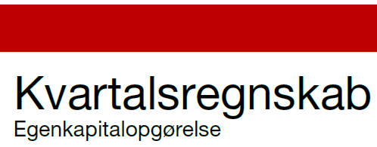

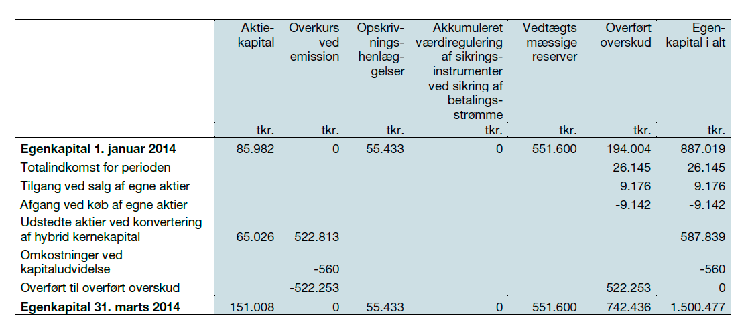

Selskabsmeddelelse:

Storaktionærmeddelelse fra Den Danske Stat
Vestjysk Bank A/S har dags dato modtaget nedenstående meddelelse fra Finansministeriet på vegne af Den Danske Stat, som offentliggøres i henhold til værdipapirhan-delslovens § 29, stk. 1, 3. pkt.:

”Efter gennemførelse af konverteringen af statsligt kapitalindskud samt påløbne renter i henhold til Aftale om Statsligt Kapitalindskud ejer den Danske Stat 56.710.239 stk. aktier i Vestjysk Bank A/S svarende til nominelt DKK 56.710.239 og dermed 65,96 pct. af aktiekapitalen og stemmerettighederne i Vestjysk Bank A/S.

Dertil kommer, at Finansiel Stabilitet, som staten ejer 100 pct., ejer 1.291.222 stk. aktier i Vestjysk Bank A/S svarende til en ejerandel efter kapitalforhøjelsen på 1,50 pct. Medregnet denne ejerandel besidder staten samlet 67,46 pct. af aktiekapitalen og stemmerettighederne i Vestjysk Bank A/S.”

Vestjysk Bank A/S

Vagn Thorsager
adm. bankdirektør

Eksamensspørgsmål nr. 6
Realkreditlån
Med udgangspunkt i vedlagte materiale om bedes du besvare nedenstående spørgsmål:

- Du bedes redegøre for, hvilke forhold der skal overvejs ved optagelse af et realkreditlån

- Du bedes forklare forskellen på et flexlån og et fastforrentet lån
- Du skal analysere, hvordan denne ejendom ellers kan finansieres

- Du bedes diskutere, hvordan realkreditlån kan anvendes, og i givet fald, hvordan dette lån skal se ud.

Vedlagt: Opstillinger og tekst til et ejendomssalg.

Låneoversigt fra Nykredit

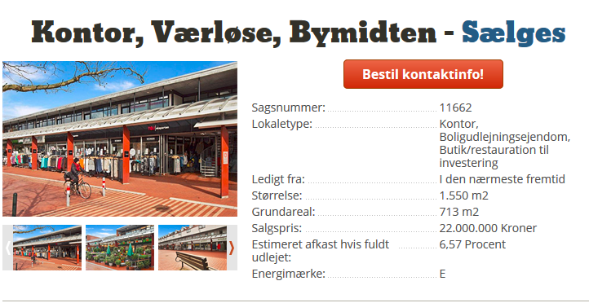

Fuldt udlejet investeringsejendom i velfungerende bycenter
Med rigtig fin strøgbeliggenhed i velfungerende butikscenter i Værløse Bymidte ligger denne fuldt udlejede investeringsejendom med 3 butikslejemål, 3 kontor/klinik lejemål og 1 boliglejemål. I alt 1.404 m2 erhvervsareal og 146 m2 boligareal på 713 m2 grund. Ejendommen på 596 m2 bebygget areal er opført i røde sten med hældningstag med tagpap og opvarmes med fjernvarme ligesom der foran de 3 butikslejemål er opført 183 permanent baldakin. Centret er velbesøgt og velfungerende med ca. 50 butikker og spisesteder, dagligvarebutikker, posthus, biograf, parkerings- og strøgarealer og fin beliggenhed ved stationen. Furesø kommune har netop igangsat et forskønnelsesprojekt, som skal gøre centret endnu mere indbydende.

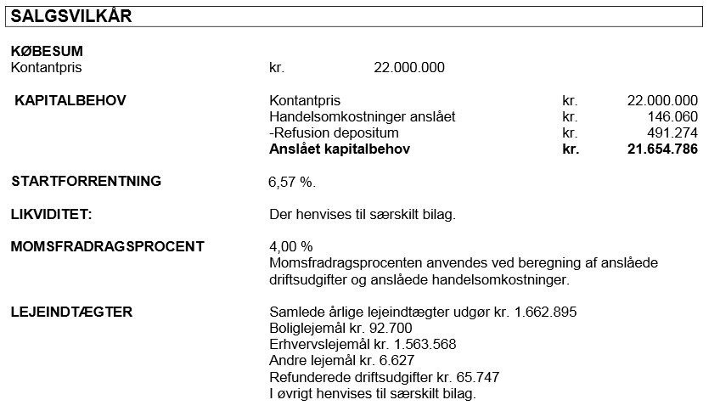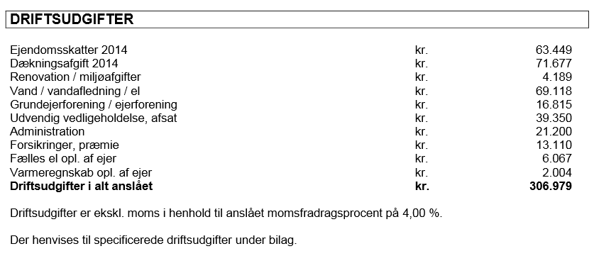

Realkreditlån til erhvervskunder
Oversigten viser de forskellige realkreditprodukter, Nykredit tilbyder erhvervskunder:

Fastforrentet
Fastforrentet obligationslån | Et obligationslån er et tradtionelt, fastforrentet lån baseret på udstedelse af obligationer.
Fastforrentet kontantlån | Et kontantlån er et fastforrentet lån, der især er velegnet til selskabsbeskattede virksomheder.

Variabelt
Tilpasningslån | Et tilpasningslån har en variabel rente, som med faste mellemrum tilpasses markedsrenten.
RenteMax | Et fleksibelt lån til erhvervskunder, der gerne vil have glæde af den nuværende lave korte rente, men ikke ønsker at løbe risikoen for at blive berørt af kraftige rentestigninger
VariabelRente2 | Med et VariabelRente2 får din virksomhed den laveste ydelse. Ydelsen vil svinge i takt med, at renten stiger eller falder.
Ciborlån | Realkreditlån til erhvervskunder, der vil drage fordel af den helt korte rente eller udnytte de fleksible muligheder for at tilknytte finansielle instrumenter
Euriborlån | De billigste realkreditlån i euro til erhvervskunder. Renten er variabel og baseres på den helt korte, lave europæiske rente.

Øvrige lån
Lån i euro | Der findes forskellige finansieringsformer i euro. Læs mere om lån i euro.
Forhåndslån | Forhåndslån er et realkreditlån, der optages til finansiering af byggeprojekter. Det kan optages, inden byggeprojektet påbegyndes eller i løbet af byggeperioden.
Lån i udlandet | Nykredit kan tilbyde rådgivning i forbindelse med finansiering af erhvervsejendomme i Sverige, Norge, Tyskland og Storbritannien.
Maskinlån | Et maskinlån er et realkreditlån med sikkerhed i virksomhedens maskiner og bygninger.

Eksamensspørgsmål nr. 7
Aktieemission
Med udgangspunkt i vedlagte materiale om bedes du besvare nedenstående spørgsmål:

- Du bedes redegøre for, hvilke krav, som der stilles til et børsnoteret selskab.

- Du bedes forklare, hvad et børsprospekt er
- Du skal forklare, hvad en børskurs er, og analysere hvordan en aktieudvidelse vil påvirke børskursen.

- Du bedes diskutere, hvilken kapitaludvidelsesform, som Aab skal vælge.

Vedlagt: AaB vil hente 37 mio. i ny aktieemission
Børsmeddelelse nr. 2014/02

AaB vil hente 37 mio. i ny aktieemission
Foto: FrontzoneSport.dk

Økonomien er stram i AaB, selv om klubbens førstehold i disse dage går fra sejr til sejr, og nu håber klubbens ledelse at få tilført et stort millionbeløb for at sikre fremtidig eksistens.
Således beder ledelsen nu om aktionærernes tilladelse til i det kommende halvandet år at gennemføre en eller flere aktieudvidelser til en værdi af op imod 37 millioner kroner, ligesom man foreslår at nedsætte den nuværende aktiekapital med 11,1 mio. kroner til 3,7 mio. kroner.
I den eventuelt kommende aktieemission vil nuværende aktionærer derfor få ret til at fortegne nye aktier til en favorabel kurs, oplyser man.
- Vi håber og tror, at aktionærerne vil se velvilligt på på både nedskrivningen og udvidelsen, siger administrerende direktør Stephan Schors ifølge Ritzau.
- Det er selvfølgelig vores opgave på generalforsamlingen at forklare, at det her en den bedste måde af få AaB på fode igen rent økonomisk, tilføjer direktøren.
AaB tabte i sidste regnskabsår hele 27 millioner kroner, men forventningen til 2014 lyder på, at man kommer til at gå i balance.
Generalforsamlingen afholdes 24. april
.

Aalborg Boldspilklub A/S
Børsmeddelelse nr. 2014/02
Børsmeddelelse nr. 2014/02 Side 1 af 1
NASDAQ OMX Copenhagen A/S
Børsmeddelelse nr. 2014/02
Aalborg 3. marts 2014
AaB A/S hensætter 17 mio. kr. til feriepengesagen og
nedjusterer forventningerne til årets resultat for 2013

På baggrund af sagsforløbet i fodboldens voldgiftsret om feriepengesagen, konkret
dialog med Spillerforeningen samt fornyet juridisk rådgivning har AaB ud fra en detaljeret gennemgang af kontrakter og lønsedler besluttet at hensætte 17 mio. kr. til feriepengesagen.

Der er ikke opnået enighed og eksisterer stadig usikkerhed omkring opgørelse af det
endelige krav mod AaB, men såvel AaB som Spillerforeningen ønsker at få sagen afsluttet så hurtigt som muligt.

Udover hensættelsen til feriepengesagen har AaB samtidig foretaget en ny og mere
konservativ vurdering af værdiansættelsen af sine LED-bander på Nordjyske Arena.
Dette har medført en nedskrivning på disse på fire mio. kr.
Forventninger til årets resultat for 2013 ændres således fra et underskud i den bedre del af intervallet 5-10 mio. kr. til et underskud mellem 25-30 mio. kr.

Årets resultat er herefter belastet med 36 mio. kr. vedrørende feriepengesag, nedskrivninger vedrørende Sport On Top samt nedskrivning af LED-bander. Reguleret for dette forventes driften således positiv i niveauet 6-11 mio. kr. i 2013.

Egenkapitalen forventes på denne baggrund at være negativ med 20-25 mio. kr. Ansvarlig lånekapital udgør 11,8 mio. kr. Pr. 31. 12. 2013 udgjorde likvide midler 2,2
mio. kr.

AaB forhandler i øjeblikket med en investorgruppe og øvrige interessenter om tilførsel
af kapital.

Venlig hilsen
Aalborg Boldspilklub A/S
Stephan Schors
Adm. direktør

For yderligere oplysninger: Stephan Schors 4114 1319.

Eksamensspørgsmål nr. 8
Obligationer og rentedannelse
Med udgangspunkt i vedlagte materiale om bedes du besvare nedenstående spørgsmål:

- Du bedes redegøre for, hvilke arbejdsopgaver en centralbank har, og hvilke pengepoltiske mål henholdsvis Danmarks Nationalbank og Den europæiske centralbank (ECB) har.

- Du bedes forklare, hvilke af virksomhedernes investeringer, som er rentefølsomme.
- Du skal analysere hvilken årsager der er til, at ECB måske vil lempe pengepolitikken.

- Du bedes diskutere, hvordan en lempeligere pengepolitik vil påvirke virksomhedernes investeringer.

Vedlagt: Artikel: Obligationer - et lille hop op

Link: http://investor.borsen.dk/artikel/1/283797/obligationer_et_lille_hop_op.html#ixzz32uC4g6NX

http://finanskim.dk/central-og-nationalbanker/forskellige-centralbankers-forsellige-pengepolitiske-m-l.html

Obligationer: Et lille hop op
Investor Af Ritzau Finans
27. maj 2014 Kl. 9:06
Det danske obligationsmarked åbner tirsdag en spids højere målt på renten.
Den danske 10-årige rente sluttede mandag uændret med en rente på 1,43 pct., men niveauet tirsdag er 1 basispoint højere. De øvrige nordeuropæiske renter udvikler sig tilsvarende. Om det også bliver slutresultatet, vil afhænge udfaldet af primært den amerikanske forbrugertillid.
Mandag var der fokus på alt andet end nøgletal, der var fraværende, men tirsdag med både USA og Storbritannien atter åbne, kan det være nøgletal, der sætter dagsordenen på obligationsmarkederne supperet med stigende spekulationer frem mod næste uges rentemøde i ECB og måske svagt faldende aktiemarkeder.
Italiensk rente falder lidt
Den 10-årige italienske rente endte mandag under 3 pct. og rentefaldet fortsætter tirsdag, da renten ved åbningen falder 1 basispoint til omkring 2,97 pct. Regeringsleder Renzi og hans Demokratiske parti slog ved EU-valget søndag Five Star Movement med klovnen/komikeren Beppe Grillo i spidsen. Markedet så det som en styrkelse af Renzis mandat og sendte de italienske aktier op med 3,6 pct. og den 10-årige rente ned med 17 basispoint.
Italien udbyder tirsdag op til for 3 mia. euro nulkuponobligationer med udløb i 2016 og op til for 1 mia. euro obligationer med udløb i 2018. Også de kommende dage er der obligationsudsalg i Italien med 6 måneders obligationer onsdag efterfulgt af 5- og 10-årige torsdag.
Draghi
ECBs topchef Mario Draghi bar mandag eftermiddag ved til rentebålet. Han talte på et pengepolitisk forum i Portugal og gjorde det klart, at centralbanken skal være ekstra opmærksom på de negative konsekvenser af lav inflation og faldende inflationsforventninger.
- Han optegnede tre scenarier, der alle gik i retning af en mere lempelig pengepolitik fra ECB’s side. Dermed har han skruet forventningerne yderligere op forud for den 5. juni, når næste møde bliver afholdt i den europæiske centralbank, konstaterer seniorstrateg i Nordea Henrik Drusebjerg i en morgenkommentar.
Selvom renten sænkes, vil det ikke give rentefald, vurderer han, da markederne allerede har indpriset en rentesænkning fra ECB.
Selvom, der kommer endnu en sænkning af den i forvejen historisk lave ECB rente, er det Nordeas forventning, at renterne generelt i Europa og Danmark skal bevæge sig opad og ikke længere ned i den kommende tid.
Nøgletal
I eftermiddag kommer en lille nøgletalsbuket fra USA, hvor den vigtigste blomst er forbrugertilliden, mens der ikke er udsigt til væsentlige nøgletal fra den europæiske side af Atlanterhavet.
Først, kl.14.30, kommer der dog varige goder for april, der ventes at falde 0,7 pct. i april efter en stigning i marts på 2,5 pct.
Kl. 15.45 offentliggøres indkøbschefsindekset, PMI, for servicesektoren og samlet for maj. Den foreløbige opgørelse ventes at vise et beskedent fald i serviceindekset i maj til 54,5 fra 55,0.
Kl. 16.00 offentliggøres forbrugertilliden. Den ventes at stige svagt til 83,0 fra 82,3 i april ifølge Bloombergs estimater.
/ritzau/FINANS

Klip fra www.finanskim.dk

Central- og Nationalbanker
Danmarks Nationalbank har som vigtigste pengepolitiske mål, at holde den danske krone indenfor spændet i ERM2 samarbejdet. Centralkurs på 746,038 kroner pr. 100 euro, med et spænd på +/- 2,25 %. Det sker ved at købe og sælge valuta, eller ved at foretage renteændringer i de pengepolitiske renter. Den danske nationalbank har følgende hjemmeside: http://www.nationalbanken.dk/
Den europæiske centralbank (ECB) ligger i Frankfurt. Målsætningen er at sikre stabile priser i euro-området. Det betyder, at inflationen skal ligge tæt på 2 %, men under på mellemlang sigt. Det skulle være den bedste vej til økonomisk vækst og beskæftigelse, mener banken. ECB har ydet store kreditter til stater, som er omfattet af eurosamarbejdet. På samme måde, som Den Danske Nationalbank ville stille kreditfaciliteter til rådig for Den Danske Stat. I nogle tilfælde, er der stillet modkrav til landenes førte økonomiske politik for netop at fjerne den inflationsrisiko, som ligger i stadigt stigende statsunderskud og gældssætning. Link til ECB: http://www.ecb.int/home/html/index.en.html
The Federal Reserve (FED) er centralbanken i USA. Det primære mål for FED er at sænke arbejdsløsheden, holde stabile priser og en moderat rente på langfristede fordringer. I øjeblikket er målet for arbejdsløsheden 5½ %, og renterne vil ikke blive hævet, før det mål er nået. Da US-dollars samtidig er reservevaluta, kan mange nationalbanker trække US-dollars direkte på deres konto i FED ved at indbetale sammen værdi i deres lokale valuta. Link: http://www.federalreserve.gov/
The Peoples Bank of China (PBC) adskiller sig lidt fra de andre centralbanker. Der er ikke åbne kapitalgrænser, og PBC skal sikre værdien af Renminbi/Yuan for derved at sikre vækst i Kina. Det sker ved at styre valutaind- og udstrømningen til landet. Banker og hoteller, hvor der kan veksles, tildeles daglige valutarationer. Der er sat en grænse for, hvor meget der må veksles. Det er undtagelsen, at der kan benyttes internationale kreditkort. De fleste kreditkort er lokalt udstedt i Kina, så der skal altid spørges fra udlændinge om vestlige kreditkort kan benyttes. Da grænserne er lukkede, at det nemt at styre værdien af Renminbi/Yuan, som holdes i en fast værdi overfor US-dollars. Banken er heller ikke uafhængig, som i de fleste lande med åbne kapitalgrænser. Link: http://www.pbc.gov.cn/publish/english/963/index.html
The Central Bank of the Russian Federation, Bank of Russia, er centralbanken i Rusland. Som mange andre vækstlande, både BRIK og Next Eleven kæmpes der med inflationen, som jo netop skabes, hvis der er en kraftigere vækst, end der kan opfyldes fra landets produktionsfaktorer. I Rusland arbejdes der på at få inflationen ned under 5 % senest i 2015. Der er åbne kapitalgrænser til Rusland. Link: http://www.cbr.ru/eng/
Eksamensspørgsmål nr. 9
Aktier
Med udgangspunkt i vedlagte materiale om bedes du besvare nedenstående spørgsmål:

- Du bedes redegøre for nogle forskellige aktiebegreber.

- Du bedes forklare, hvad et aktiesplit er.
- Du skal analysere pengestrømsudviklingen fra 2011 til 2012.

- Du bedes diskutere, hvilke fordele og ulemper der er, ved at en af storaktionærerne konverterer et ydet lån til aktiekapital for Aqualife A/S. Storaktionæren er United Food Technologies International S.A.L., som er en stor international fødevarekoncern.

Vedlagt: Pressemeddelelse

Uddrag af generalforsamling

Kort virksomhedspræsentation

Pengestrømsanalyse

Aqualife A/S – nedskrivning af aktiekapital ved gennemførelse af aktiesplit
Aktiekapitalen i Aqualife A/S nedskrives i børsens systemer pr. 28. maj 2014
ved gennemførelse af et aktiesplit, således at den pålydende værdi på
selskabets aktier ændres fra 0,1 kr. til 0,001 kr.
ISIN: DK0060338572
----------------------------------------------------------------------------
Navn: Aqualife
----------------------------------------------------------------------------
Antal aktier før ændring: 244.357.280 stk. à 0,1 kr. (24.435.728 kr.)
----------------------------------------------------------------------------
Nedskrivning af aktiekapital: 24.191.370,72 kr.
----------------------------------------------------------------------------
Antal aktier efter ændring: 244.357.280 stk. à 0,001 kr. (244.357,28 kr.)
----------------------------------------------------------------------------
Ny aktiestørrelse: 0,001 kr.
----------------------------------------------------------------------------
Short name: AQUA
----------------------------------------------------------------------------
Uændret orderbook ID: 33032
----------------------------------------------------------------------------
Disse oplysninger distribueres efter anmodning fra Certified Advisor, Corporate Finance.
For yderligere oplysninger, kontakt venligst Corporate Finance på telefon 33 64 92 00.

Selskabsmeddelelse
Resumé: Forløb af ordinær generalforsamling i Aqual
ife A/S den 14. maj 2014
GENERALFORSAMLING I AQUALIFE A/S

Uddrag:

5. Selskabets aktiekapital blev nedsat fra nominelt DKK 24.435.728 til nominelt DKK 244.357,28 til delvis dækning af Selskabets underskud. Nedsættelsen af aktiekapita
len sker ved nedsættelse af hver akties pålydende fra DKK 0,1 til DKK 0,001.

6. Selskabets aktiekapital forhøjes fra nominelt DKK 244.357,28 til nominelt DKK 12.382.442,70 ved konvertering af lån, som en af Selskabets aktionærer, United Food
Technologies International S.A.L., har ydet Selskabet
.

CLEANTECH LOGISTIK - EN VERDEN TIL FORSKEL FRA FISKERI TIL FORBRUGER
Det er nu endelig muligt at transportere levende fiskeprodukter med søtransport, og AQUALIFE er derved medvirkende til at friske hummere og andre skal- og krebsdyr bringes til marked på globalt plan, og med en markant reduceret CO2 belastning til følge.
AQUALIFE tilbyder en avanceret, patenteret logistikløsning til den voksende internationale fiskeindustri, hvorved det – for første gang – er muligt at gennemføre langdistance-transporter mellem de betydeligste produktionsområder og de store forbrugsmarkeder for seafood-produkter.
Vores patenteret cleantech transport- og opbevaringsløsning reducerer udledning af CO2 med op til 90% set i forhold til luftfragt, medens transportomkostningerne reduceres med op til 50%.

Pengestrømsopgørelse 1. januar - 31. december
2012 2011
Resultat før finansielle poster 1.179.051 -1.647.433

Ændringer i leverandørgæld 355.876 120.845
Ændring i koncernmellemværende, tilgodehavender -4.799.282 -11.220.347
Ændring i andre tilgodehavender 265.375 -234.775
Ændring i anden gæld 4.356.759 -111.000
Ændring i koncernmellemværende, gæld 71.625 624.377
Pengestrømme fra drift før finansielle poster 1.429.404 -12.468.333
Renteindbetalinger og lignende 969.649 864.400
Renteudbetalinger og lignende -625.291 -94.433
Pengestrømme fra driftsaktivitet 1.773.762 -11.698.366

Eksamensspørgsmål nr. 10
Børsnotering
Med udgangspunkt i vedlagte materiale om bedes du besvare nedenstående spørgsmål:

- Du bedes redegøre for, hvilke krav fondsbørsen stiller til et firma, som skal børsnoteres

- Du bedes forklare, hvilke metoder en børsintroduktion kan ske til
- Du skal analysere hvilke fordele og ulemper Fitness World opnår ved en børsintroduktion.

- Du bedes diskutere, hvilke andre muligheder Fitness World har for at finansiere en vækst i Tyskland.

Vedlagt: Artikel: Fitness World pumper sig op til børsnotering i 2018

Link: http://finanskim.dk/finansieringskilder

Foto: peter helles eriksen

Fitness World pumper sig op til børsnotering i 2018
Af Ritzau Finans
28. maj 2014, 08:15
Danmarks største fitnesskæde, Fitness World, skal børsnoteres i 2018, men inden da skal omsætningen nå 2 mia. kr. om året.

Danmarks største fitnesskæde, Fitness World, skal børsnoteres i 2018, men inden da skal omsætningen nå 2 mia. kr. om året. Det er ambitionen fra topchef Per Lyngbak Nielsen, der siden 2008 har kunne se antallet af medlemmer i FitnessWorld blive fordoblet til 400.000.
Det skriver dagbladet Børsen.
- Hvis vi ser fire år frem i tiden, er mange ting mulige. Og der betragter vi en børsnotering som et seriøst alternativ. Jeg synes, at det på mange måder vil give mening og være interessant både i forhold til at skaffe finansiering og få nye ejere med om bord, udtaler Per Lyngbak Nielsen, adm. direktør i Fitness World, til dagbladet Børsen.
Fitnesskæden skal dog inden en børsnotering have gevaldigt vokseværk. I april annoncerede kæden sine planer om, at åbne centre i Tyskland i efteråret af 2014. Per Lyngbak Nielsen vil nemlig ikke blot være en parentes på kurslisten, men en stor spiller. Det kræver ifølge topchefen mindst en halv mio. medlemmer og en omsætning på den høje side af 2 mia. kr. om året.
Fitness World har i dag 120 centre på landsplan og en omsætning på 860 mio. kr. om året. I 2013 præsterede fitnesskæden et overskud på 82 mio. kr.

http://finanskim.dk/finansieringskilder

Lange finansieringskilder
Hvis virksomheden vælger at finansiere et anlægsaktiv med fremmedkapital, vil det ofte være et langt lån. Det billigste lån vil i mange tilfælde være realkreditlån. Der er forskellige grænser for belåningen ganske afhængigt af, hvad det er, at der skal lånes til. Udlejningsejendomme, almene boliger og byggeri til kulturelle formål og skoler kan belånes op til 80 % af ejendomsværdien. Landbrugsejendomme kan belånes op til 70 %. Kontor-, forretnings- og industriejendomme kan belånes med 60 % af ejendomsværdien og ubebyggede grunde kan belånes med 40 %. Lånene kan varieres over en lang række forskellige lånetyper inden for obligationer. Industri- og håndværksvirksomheder har mulighed for at belåne maskinparken med op til 60 % af værdien. De enkelte regler kan findes ved at downloade en låneguide fra en kreditforening.
Der findes også almindelig banklån. Hvis lånebehovet er specielt stort, kan det være, at flere banker går sammen om at yde lånet. Der kan være sat grænser for en banks maksimale udlånsgrænse overfor enkelte kunder i forhold til den samlede balance. I nogle tilfælde er det banken selv, som fastsætter grænserne, i andre tilfælde kan det være et lands lovgivning eller centralbank, som gør det.
Lånene kan optages i enten hjemlandets egen valuta eller i en udenlandsk valuta.
For mindre og mellemstore virksomheder i vækst kan der også optages lån gennem vækstfonden. Vækstlån gives som lån til vækst og udvikling. Det kan både være i en udvidelse af produktionsapparatet, eller opdyrkning af nye markedet. Der stilles krav til virksomheden. Vækstplanerne skal være gode, og der skal lånes minimum 2 millioner kroner. Virksomheden skal også være afskåret fra at kunne opnå lån via andre finansieringskilder. Renten er derfor lidt højere end normalt. Du kan læse mere på deres hjemmeside: http://www.vf.dk/for-banker/vaekstlaan-for-laangivere.aspx

Egenkapitalfinansiering
Finansiering over driften er den mest brugte metode, og kan dække en lang række af de normale investeringer. Firmaets selvfinansiering kan ses i pengestrømsanalysen. Posten pengestrømme fra investeringsaktivitet fortæller, hvilket beløb, som er brugt. Der anvendes en del af selskabet overskud til at finansiere et aktiv med. Ved at investere løbende over driften bliver overskuddet jo mindre på kort sigt, og dermed stiger egenkapitalen ikke i den hastighed, som den normalt vil gøre.
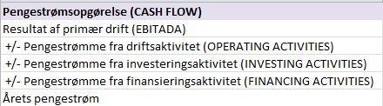

Udstedelse af obligationer i virksomheden er en mulighed, som flere større virksomheder er begyndt at benytte sig af. Finanskrisen, hvor renten er steget på banklån, blev det en fordel at udstede obligationer, hvor renten er mellem banklån og realkreditlån. Der skal udarbejdes prospekter lige som ved aktieemissioner og en kreditvurdering af selskabet skal gerne ske af et kreditvurderingsbureau eller en bank/revisor. Det er ikke lige til, og der tales om, at mindre virksomheder kunne gå sammen om at danne puljer. Ambu a/s var første mellemstore virksomhed på det danske marked:
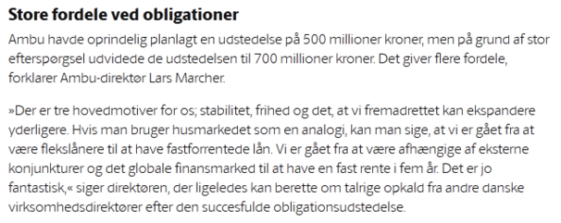
Hvis der er tale om en vækstvirksomhed, er der mulighed for at finde det, som kaldes en Business Angels. Det er en person, som har været tidligere virksomhedsejer, men har solgt sin egen virksomhed, og derfor har likviditet i større udstrækning. Der findes flere netværk, hvor man kan finde dem. Et godt indgangslink er http://www.businessangel.dk/ Business Angels bidrager med både kapital og viden. Så hvis en virksomhed ud over kapital kunne tænke sig en Angel med særlige kompetencer søger man efter dette. Det gennemsnitlige kapitalindskud er 11 millioner kroner. Prisen for kompetencen er, at der afgives en del af ejerskabet.
Ventureselskaber er som ofte det instrument, som den oprindelige ejer og Business Angel sælger til, når virksomheden er kommet godt i gang, men stadig er en vækstvirksomhed. Venturekapital kan enten være konvertible lån eller indskud af egenkapital. Prisen er, at der afgives indflydelse, for venturekapitalisten er stærkt engageret i virksomhedernes strategiske beslutninger og sætter ind med sparringskraft af personer, der har indsigt i virksomhedens forretning. Denne finansieringsform vælges nogle gange også ved ejerskifter. Den købte virksomhed strømlines og rationaliseres og har en klar fremadrettet vækststrategi. Når det er sket, sælges virksomheden ofte videre, og det kan ske ved ny emissioner på en fondsbørs.
Aktieemission sker, når et nyt selskab går på en fondsbørs, eller når en allerede børsnoteret virksomhed ønsker at udvide aktiekapitalen for at finansiere sine vækstmuligheder. En aktieemission kan være med både med og uden fortegningsret for nuværende aktionærer.

